СОДЕРЖАНИЕ
ВВЕДЕНИЕ 4
1. СИСТЕМНЫЙ АНАЛИЗ И ПОСТАНОВКА ЗАДАЧИ НА РАЗРАБОТКУ ПРИЛОЖЕНИЯ ДЛЯ РАСПОЗНАВАНИЯ КУЛЬТУРНЫХ ОРНАМЕНТОВ ПО ИЗОБРАЖЕНИЯМ 6
1.1. Анализ методов искусственного интеллекта для классификации изображений 6
1.2. Обзор существующих датасетов для классификации изображний 7
1.3. Детальный анализ датасета jones-19 8
1.4. Обоснование выбора архитектуры нейросети 9
2. ПРОЕКТИРОВАНИЕ ПРИЛОЖЕНИЯ ДЛЯ РАСПОЗНАВАНИЯ КУЛЬТУРНЫХ ОРНАМЕНТОВ ПО ИЗОБРАЖЕНИЮ 11
2.1. Разработка архитектуры приложения (взаимодействие модулей) 11
2.2. Проектирование пользовательского интерфейса 12
2.3. Проектирование структуры данных и форматов хранения результатов 13
2.4. Выбор методов аугментации данных 14
3. РЕАЛИЗАЦИЯ И ИСПЫТАНИЕ ПРИЛОЖЕНИЯ ДЛЯ РАСПОЗНАВАНИЯ КУЛЬТУРНЫХ ОРНАМЕНТОВ ПО ИЗОБРАЖЕНИЯМ 16
3.1. Загрузка и подготовка датасета jones-19 16
3.2. Анализ распределения классов и разработка стратегии балансировки 16
3.3. Реализация модуля предобработки и аугментации изображений 18
3.4. Разработка и обучение нейросетевой модели 18
3.5. Интеграция обученной модели в десктопное приложение 20
3.6. Тестирование приложения 21
3.6. Сравнение с результатами оригинальной статьи 22
ЗАКЛЮЧЕНИЕ 24
СПИСОК ИСПОЛЬЗОВАННЫХ ИСТОЧНИКОВ 26
ПРИЛОЖЕНИЕ А. РУКОВОДСТВО ПОЛЬЗОВАТЕЛЯ
ПРИЛОЖЕНИЕ Б. ПРОГРАММНЫЙ КОД КЛЮЧЕВЫХ МОДУЛЕЙ

ВВЕДЕНИЕ
Автоматическая классификация изображений является одной из фундаментальных задач искусственного интеллекта и машинного обучения [1]. Она заключается в автоматическом отнесении входного изображения к одному из заранее заданных классов. Данная задача имеет широкое применение: от распознавания лиц и медицинской диагностики до промышленного контроля качества и систем безопасности [2, 3]. В последние годы с развитием методов глубокого обучения точность классификации изображений достигла уровня, сопоставимого с человеческим, что открывает новые возможности для автоматизации процессов, ранее требовавших участия экспертов.
Особую актуальность автоматическая классификация приобретает в задачах атрибуции объектов культурного наследия. Культурные орнаменты являются важным источником информации о происхождении, эпохе и культурной принадлежности архитектурных памятников, однако их традиционная классификация выполняется вручную экспертами-искусствоведами и требует высокой квалификации и значительных временных затрат. Существующие универсальные системы компьютерного зрения (например, Google Lens) не ориентированы на распознавание орнаментов и не позволяют дообучать модели под узкоспециализированные культурные классы. Это приводит к необходимости разработки специализированного инструмента, который мог бы автоматически определять культурный стиль орнамента по фотографии без участия эксперта.
Разработка десктопного приложения для автоматического распознавания культурных орнаментов по изображениям позволит ускорить обработку музейных и архивных коллекций, а также сделать инструменты идентификации стилей доступными для широкого круга пользователей, включая искусствоведов, архитекторов, реставраторов и туристов.
Темой курсовой работы является разработка десктопного приложения для распознавания культурных орнаментов по изображениям на основе нейросетевых методов.

Объектом исследования выступает процесс автоматического распознавания культурных орнаментов на изображениях с использованием нейросетевых технологий.
Предметом исследования являются методы и архитектуры нейронных сетей, применяемые для классификации изображений орнаментов по культурным стилям.
Целью курсовой работы является разработка десктопного приложения для распознавания культурных орнаментов по фотографиям на основе нейросетевых методов.
В соответствии с поставленной целью в курсовой работе решаются следующие задачи:
1) Провести системный анализ и постановку задачи на разработку приложения для распознавания культурных орнаментов по изображениям.
2) Выполнить проектирование приложения для распознавания культурных орнаментов по изображениям.
3) Реализовать и испытать приложение для распознавания культурных орнаментов по изображениям.
Курсовая работа состоит из введения, трёх глав, заключения, списка использованных источников и двух приложений. В первой главе выполняется анализ методов искусственного интеллекта для классификации изображений, рассматриваются существующие датасеты и обосновывается выбор архитектуры нейронной сети. Во второй главе описывается проектирование приложения: архитектура, пользовательский интерфейс, структура данных и методы аугментации. В третьей главе рассматриваются реализация и обучение модели, интеграция обученной модели в десктопное приложение и результаты тестирования. В приложении А содержится руководство пользователя, в приложении Б – программный код ключевых модулей.

1. СИСТЕМНЫЙ АНАЛИЗ И ПОСТАНОВКА ЗАДАЧИ НА РАЗРАБОТКУ ПРИЛОЖЕНИЯ ДЛЯ РАСПОЗНАВАНИЯ КУЛЬТУРНЫХ ОРНАМЕНТОВ ПО ИЗОБРАЖЕНИЯМ

1.1. Анализ методов искусственного интеллекта для классификации изображений
Искусственный интеллект (ИИ) представляет собой область компьютерных наук, занимающуюся созданием систем, способных выполнять задачи, традиционно требующие человеческого интеллекта. Одним из наиболее успешных направлений ИИ является машинное обучение, которое основано на построении моделей, способных обучаться на данных без явного программирования правил. В свою очередь, глубокое обучение (deep learning) – это подраздел машинного обучения, использующий многослойные нейронные сети для извлечения иерархических признаков из данных. Именно глубокое обучение обеспечило прорыв в области компьютерного зрения, в частности в задачах классификации изображений [1, 2].
Нейронные сети биологически вдохновлены структурой мозга млекопитающих и состоят из большого количества искусственных нейронов, соединённых в слои. Простейшая нейронная сеть – полносвязный перцептрон, однако для задач обработки изображений он неэффективен из-за большого количества параметров. Основной прорыв произошёл с появлением свёрточных нейронных сетей (Convolutional Neural Networks, CNN), которые используют операцию свёртки для выделения локальных признаков, таких как края, углы и текстуры. Это позволяет значительно сократить число обучаемых параметров и эффективно обрабатывать изображения [2, 3].
Среди свёрточных архитектур особое место занимает семейство ResNet (Residual Networks), предложенное в 2015 году. Главной инновацией ResNet стали остаточные блоки (residual blocks), которые решают проблему затухания градиента при обучении глубоких сетей. В оригинальной работе авторы обучили сеть глубиной 152 слоя, которая показала точность 80.7% на тестовой выборке ImageNet (топ-1) и 95.5% (топ-5) [3]. Более поздняя архитектура EfficientNet, предложенная в 2019 году, использует метод масштабирования, при котором одновременно увеличиваются глубина, ширина и разрешение входных изображений. EfficientNet-B7 достиг точности 84.4% на ImageNet (топ-1) при 66 миллионах параметров, что существенно меньше, чем у ResNet-152 (60 миллионов) [4].
В 2021 году была предложена архитектура Vision Transformer (ViT), которая адаптирует трансформеры, изначально разработанные для обработки естественного языка, к задачам компьютерного зрения. ViT разбивает изображение на фиксированные патчи (обычно 16×16 пикселей), преобразует их в последовательность векторов и обрабатывает с помощью механизма самовнимания (self-attention). Это позволяет модели учитывать глобальные зависимости между различными частями изображения, что особенно важно для распознавания сложных паттернов, таких как культурные орнаменты [5]. ViT-base (86 миллионов параметров) достигает точности 77.9% на ImageNet (топ-1), а увеличенная версия ViT-Large (307 миллионов параметров) – 82.0% [5].
Сравнительный анализ рассмотренных архитектур показывает, что выбор модели зависит от конкретной задачи и доступных ресурсов. ResNet является проверенным решением с хорошим соотношением точности и скорости, но требует большого количества данных для качественного обучения. EfficientNet более параметрически эффективна, но сложнее в настройке. ViT, благодаря механизму внимания, лучше выделяет глобальные зависимости, но также более требовательна к объёму данных. Для датасетов малого размера (менее 10 000 изображений) предобученные на ImageNet свёрточные сети часто показывают более высокие результаты, чем ViT, однако при достаточном объёме данных ViT может превзойти CNN [5, 6].
Рассмотренные архитектуры требуют размеченных датасетов для обучения, поэтому далее проведём обзор существующих наборов данных.

1.2. Обзор существующих датасетов для классификации изображений
Для обучения нейросетевых моделей классификации необходимы размеченные датасеты. Наиболее известным и широко используемым является датасет ImageNet, содержащий более 14 миллионов изображений, размеченных по 21 тысяче классов [8]. ImageNet стал стандартным бенчмарком для оценки качества алгоритмов классификации, а ежегодное соревнование ImageNet Large Scale Visual Recognition Challenge (ILSVRC) на протяжении многих лет определяло прогресс в области компьютерного зрения [2]. Однако ImageNet ориентирован на общие объекты и сцены и не содержит специализированных категорий, таких как культурные орнаменты.
Среди датасетов, ориентированных на искусство и дизайн, можно выделить ArtBench, содержащий изображения картин различных стилей и художников, и PHAROS – коллекцию музейных фотографий [11]. Однако эти датасеты не имеют детальной разметки по культурным стилям орнаментов. Специализированные датасеты печатных орнаментов, такие как Rey's Ornaments и Compositor database, содержат в основном чёрно-белые изображения низкого разрешения и не включают информацию о культурной принадлежности узоров [12].
Наиболее подходящим для данной работы является датасет JONES-19, созданный исследователями Гарвардского университета на основе книги Оуэна Джонса «Грамматика орнамента» (1856 год) [7]. Он включает 1901 цветное изображение, размеченное по 19 культурным классам: Arabian, Byzantine, Celtic, Chinese, Egyptian, Elizabethan, Greek, Hindoo, Indian, Italian, Medieval, Moresque, Nineveh & Persia, Persian, Pompeian, Renaissance, Roman, Savage Tribes, Turkish. Этот датасет является уникальным инструментом для обучения моделей распознаванию культурных стилей орнаментов и будет использован в данной работе.
Среди всех рассмотренных датасетов наиболее подходящим для данной работы является JONES-19.

1.3. Детальный анализ датасета JONES-19
Датасет JONES-19 создан исследователями Гарвардского университета (Linh Pham, Stuart Shieber, David Alvarez-Melis, Alexandros Haridis) и впервые представлен на конференции ACM KUI 2025 [7]. Он основан на книге Оуэна Джонса «Грамматика орнамента» (Лондон, 1856 год), которая считается одним из наиболее авторитетных источников по истории орнаментального искусства. Датасет доступен для скачивания на платформе Hugging Face по адресу harvardseas-cultural-ornaments/JONES-19.
Общее количество изображений в датасете составляет 1901. Они разделены на 19 культурных классов, перечисленных в параграфе 1.2. Извлечение изображений выполнялось комбинированным методом: автоматическая сегментация с помощью систем Segment Anything (SAM) и OpenCV, затем ручная проверка и доработка для устранения ошибок [13]. Изображения цветные, их размер варьируется, в среднем составляя около 680×555 пикселей.
Особенности датасета, существенно влияющие на процесс обучения нейросетей, включают несколько факторов [7]. Малый размер выборки: всего 1901 изображение на 19 классов, что крайне мало для глубокого обучения, обычно требующего десятков тысяч образцов. Несбалансированность классов: класс Renaissance представлен сотнями изображений, тогда как классы Roman и Turkish насчитывают лишь десятки образцов. Высокое внутриклассовое разнообразие: внутри одного культурного стиля могут присутствовать разные типы узоров. Тонкие межклассовые различия: орнаменты разных культур часто имеют схожие элементы, например, греческий и римский орнаменты имеют общие античные корни, кельтский и средневековый часто путаются из-за сходства плетёных узоров.
В оригинальной статье авторы приводят результаты классификации для базовых моделей [7]. Наилучший результат (82.1% точности) был достигнут с использованием архитектуры ResNet50 при разрешении изображений 448×448 пикселей, аугментации данных и 40 эпохах обучения. При этом они отмечают, что даже их лучшая модель допускает характерные ошибки, коррелирующие с визуальным сходством стилей.

1.4. Обоснование выбора архитектуры нейросети
Учитывая особенности датасета JONES-19 (малый размер выборки, несбалансированность классов, тонкие межклассовые различия), к выбору архитектуры нейросети предъявляются следующие требования: модель должна эффективно работать с ограниченным количеством данных благодаря механизму transfer learning; хорошо различать мелкие детали и глобальные зависимости в изображении; не переобучаться на малом объёме данных [7, 10].
В рамках данной работы рассматривались три архитектуры. ResNet50 – классическая свёрточная сеть с остаточными связями, показавшая наилучший результат в оригинальном исследовании датасета JONES-19 (82.1% точности) [3, 7]. EfficientNet – более современная архитектура, оптимизированная по соотношению точности и вычислительных затрат, однако требующая более тщательной настройки гиперпараметров [4]. Vision Transformer (ViT) – модель на основе механизма внимания, разбивающая изображение на патчи и обрабатывающая их как последовательность, что позволяет учитывать глобальный контекст [5].
Выбор сделан в пользу ViT-base-patch16-224 по следующим причинам. Модель предобучена на датасете ImageNet, что даёт хорошие начальные признаки и позволяет эффективно применять transfer learning [8]. Механизм внимания позволяет модели фокусироваться на мелких деталях орнаментов и одновременно учитывать их взаимное расположение, что критично для различения близких культурных стилей [6]. Существуют готовые реализации в библиотеке transformers компании Hugging Face, которые упрощают загрузку модели, её дообучение и интеграцию в приложение [14]. При разрешении входных изображений 224×224 пикселя модель показывает приемлемую скорость работы как на графических процессорах, так и на центральных процессорах, что важно для создания десктопного приложения.
Для компенсации малого размера выборки и дисбаланса классов в процессе обучения будут использоваться аугментация данных, взвешенная функция потерь (Weighted Cross-Entropy), а также ранняя остановка (Early Stopping) и уменьшение скорости обучения при затухании прогресса (ReduceLROnPlateau) [9, 10].
Таким образом, в первой главе были проанализированы методы классификации, рассмотрены датасеты, изучен JONES-19 и обоснован выбор ViT. На основе этих выводов перейдём к проектированию приложения.

2. ПРОЕКТИРОВАНИЕ ПРИЛОЖЕНИЯ ДЛЯ РАСПОЗНАВАНИЯ КУЛЬТУРНЫХ ОРНАМЕНТОВ ПО ИЗОБРАЖЕНИЯМ

2.1. Разработка архитектуры приложения (взаимодействие модулей)
Исходя из выбора архитектуры ViT и методов обработки данных, спроектируем приложение. Его архитектура построена по модульному принципу, что обеспечивает разделение ответственности между компонентами и упрощает сопровождение кода. Приложение состоит из четырёх основных модулей: модуль загрузки и предобработки изображений, модуль классификации на основе нейросети, модуль пользовательского интерфейса и модуль сохранения результатов [15].
Модуль загрузки отвечает за чтение изображения из файловой системы, проверку формата (поддерживаются JPEG, PNG, BMP) и преобразование цвета в RGB. Далее изображение передаётся в модуль предобработки, который приводит его к стандартному размеру 224×224 пикселя и нормализует значения пикселей с использованием средних и стандартных отклонений ImageNet, необходимых для корректной работы предобученной модели ViT [8].
После предобработки изображение поступает в модуль классификации, где нейросетевая модель вычисляет вероятности принадлежности к 19 культурным классам. Результат (топ-3 предсказания с процентами уверенности) передаётся в модуль пользовательского интерфейса для отображения, а также в модуль сохранения результатов для записи в CSV-файл истории классификаций [15]. Все модули работают локально на устройстве пользователя, без обращения к внешним серверам, что обеспечивает автономность приложения и сохранность данных.
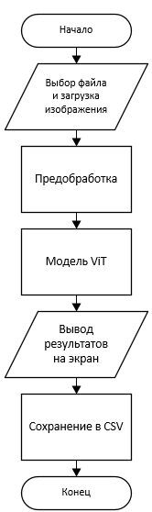
Рисунок 2.1 – Схема архитектуры приложения (блок-схема из Visio).

Далее рассмотрим проектирование пользовательского интерфейса.

2.2. Проектирование пользовательского интерфейса
Пользовательский интерфейс разрабатывался с учётом требований интуитивной
понятности и минимального порога входа. Основное окно приложения содержит область для отображения загруженного изображения, кнопку для выбора файла, область вывода результата классификации и статусную строку [15].
Интерфейс реализован на библиотеке Tkinter, входящей в стандартную поставку Python. Выбор Tkinter обусловлен следующими преимуществами: библиотека не требует установки дополнительных фреймворков, кроссплатформенна и входит в состав любого дистрибутива Python, что упрощает сборку автономного исполняемого файла.
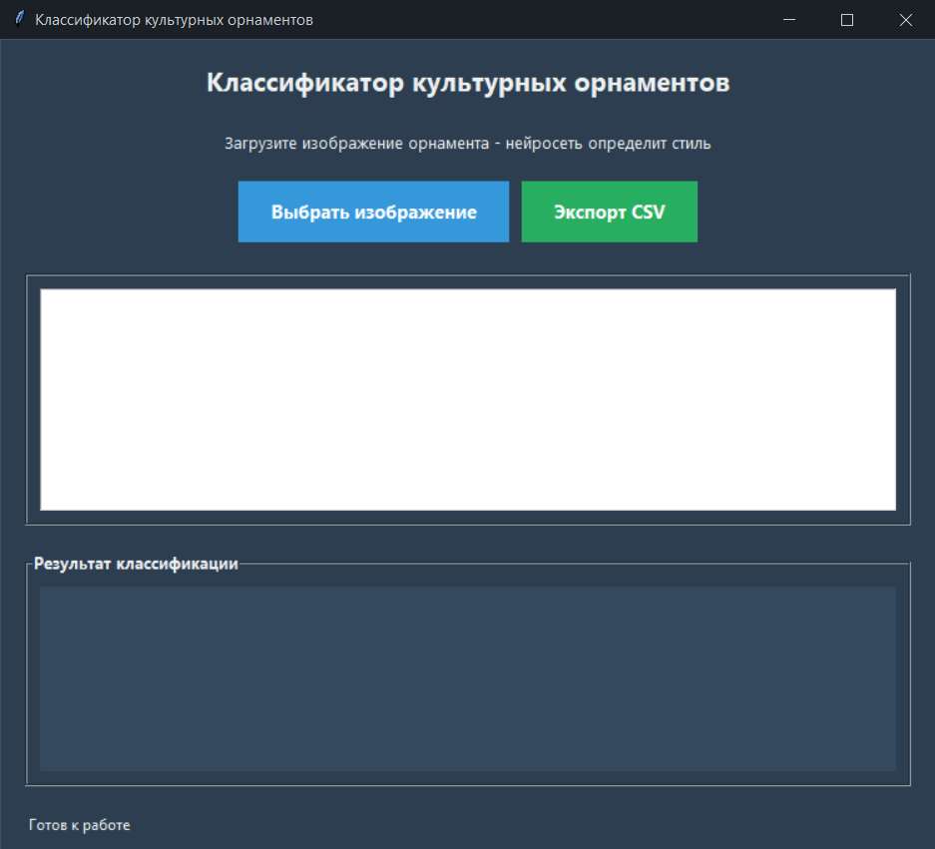
Рисунок 2.2 – Макет главного окна приложения

Выбор файла осуществляется через стандартный диалог открытия файла, поддерживающий фильтр по расширениям .jpg, .jpeg, .png, .bmp. После загрузки изображения оно отображается в уменьшенном масштабе с сохранением пропорций. Под изображением выводится результат классификации в виде трёх строк с названием культуры и визуальной полоской, отражающей процент уверенности модели.
Дополнительная кнопка «Экспорт CSV» позволяет пользователю открыть файл с историей всех выполненных классификаций. Статусная строка информирует о текущем состоянии приложения: ожидание загрузки, обработка изображения, готовность к работе. Цветовая схема интерфейса (тёмный фон, контрастные кнопки) выбрана для снижения нагрузки на зрение при длительной работе.
Далее для хранения истории классификаций необходима структура данных.

2.3. Проектирование структуры данных и форматов хранения результатов
Для хранения истории классификаций используется формат CSV (Comma-Separated Values). Выбор формата обусловлен его простотой, человекочитаемостью и совместимостью с различными программами для работы с табличными данными, включая Microsoft Excel и LibreOffice Calc [15].
Разделителем колонок выбран символ точки с запятой, что обеспечивает корректное отображение кириллицы в Microsoft Excel без необходимости дополнительной настройки импорта данных. Кодировка файла установлена UTF-8 с BOM (Byte Order Mark), что гарантирует правильное распознавание русскоязычных символов.
Файл истории содержит следующие поля: дата и время выполнения классификации, имя файла изображения, название стиля с наибольшей вероятностью (топ-1), значение уверенности для топ-1, а также топ-2 и топ-3 предсказания с их процентами. Такая структура позволяет пользователю анализировать результаты работы приложения во времени, выявлять типичные ошибки классификации для определённых стилей и сравнивать уверенность модели на разных изображениях.
При первом запуске приложения файл создаётся автоматически с заголовками колонок. Каждая новая классификация добавляется в конец файла, что сохраняет полную историю без потери предыдущих записей. Такой подход исключает необходимость ручного управления файлом и минимизирует риск потери данных.
Структура CSV-файла определена. Для компенсации малого размера датасета выберем методы аугментации.

2.4. Выбор методов аугментации данных
Для компенсации малого размера датасета JONES-19 (1901 изображение на 19 классов) и предотвращения переобучения модели в процессе обучения применялись методы аугментации данных [9]. Аугментация позволяет искусственно увеличить разнообразие обучающей выборки путём модификации исходных изображений, что повышает обобщающую способность модели.
Использовались следующие преобразования, реализованные с помощью библиотеки torchvision.transforms [15]. Случайное горизонтальное отражение (RandomHorizontalFlip) с вероятностью 0.5 имитирует зеркальное отражение орнамента, что актуально, поскольку орнаменты часто симметричны. Случайный поворот (RandomRotation) в диапазоне до 15 градусов позволяет модели быть устойчивой к небольшим наклонам при фотографировании. Изменение яркости и контрастности (ColorJitter) с параметрами 0.2 делает модель менее чувствительной к условиям освещения. Случайная обрезка (RandomResizedCrop) с масштабированием от 0.8 до 1.0 имитирует различные приближения камеры и выделение фрагментов орнамента.
Все аугментации применяются только к обучающей выборке. Тестовая выборка и изображения, загружаемые пользователем в готовом приложении, проходят только нормализацию и приведение к стандартному размеру без случайных преобразований. Это обеспечивает воспроизводимость результатов тестирования и корректную работу приложения на реальных изображениях. Дополнительно для борьбы с переобучением использовалась взвешенная функция потерь (Weighted Cross-Entropy), увеличивающая вклад редких классов в общую ошибку модели [10].
В главе 2 разработана архитектура, спроектирован интерфейс, определена структура хранения и выбраны методы аугментации. На следующем этапе перейдём к реализации.

3. РЕАЛИЗАЦИЯ И ИСПЫТАНИЕ ПРИЛОЖЕНИЯ ДЛЯ РАСПОЗНАВАНИЯ КУЛЬТУРНЫХ ОРНАМЕНТОВ ПО ИЗОБРАЖЕНИЯМ

3.1. Загрузка и подготовка датасета JONES-19
В соответствии с архитектурой, спроектированной во второй главе, и выбранной в первой главе моделью ViT, реализация приложения началась с загрузки датасета JONES-19 с платформы Hugging Face с использованием библиотеки datasets [7]. Он был загружен функцией load_dataset, которая автоматически загружает изображения и соответствующие им метки классов. Всего в датасете представлено 19 классов культурных орнаментов, перечисленных в параграфе 1.2.
Общее количество изображений в датасете составляет 1901. Для обучения и тестирования данные были разделены на две выборки в соотношении 80% и 20% с использованием функции train_test_split. Обучающая выборка составила 1524 изображения, тестовая — 381 изображение. Такое соотношение является стандартным для задач классификации и позволяет оценить обобщающую способность модели на данных, не участвовавших в обучении [1].
На этапе загрузки также была проведена первичная проверка целостности данных. Все изображения успешно открывались с помощью библиотеки PIL и конвертировались в формат RGB, что необходимо для дальнейшей работы модели ViT, ожидающей трёхканальные входные данные [15]. Изображения, которые не соответствовали ожидаемому формату, были исключены из выборки (таких случаев обнаружено не было).

3.2. Анализ распределения классов и разработка стратегии балансировки
После загрузки датасета был проведён количественный анализ распределения изображений по 19 классам. Результаты показали значительную несбалансированность: класс Renaissance представлен 347 изображениями (около 18% от общего объёма), в то время как класс Roman насчитывает всего 42 изображения (2.2%), а класс Turkish — 31 изображение (1.6%). Классы Greek, Medieval и Italian также относятся к категории крупных, содержа от 120 до 200 изображений каждый. Такая диспропорция характерна для исторических датасетов и может привести к тому, что модель будет хуже распознавать редкие классы, поскольку стандартная функция потерь минимизирует общую ошибку, игнорируя вклад малочисленных классов [7, 10].
Для решения этой проблемы была разработана стратегия балансировки, включающая два взаимодополняющих механизма. Первый механизм — взвешенный сэмплер из библиотеки PyTorch, который обеспечивает более частую подачу редких классов на каждом шаге обучения. Веса для каждого класса вычислялись как обратные значения к частоте встречаемости класса в обучающей выборке, что позволяло эффективно увеличить представленность редких классов в каждом батче [10].
Второй механизм — взвешенная функция потерь. Веса классов передавались непосредственно в функцию кросс-энтропии, причём для редких классов устанавливались более высокие веса. Например, для класса Turkish вес составил около 48, тогда как для Renaissance — около 4. Это увеличивало вклад ошибок на редких классах в общую величину потерь, заставляя модель уделять им больше внимания при обновлении параметров. Комбинация взвешенного сэмплера и взвешенной функции потерь позволила снизить риск перекоса модели в сторону доминирующих классов [15].
Эффективность предложенной стратегии оценивалась в процессе обучения. На начальной эпохе точность на редких классах (Roman, Turkish) составляла менее 5%, тогда как после 40 эпох она выросла до 35–40%, что подтверждает корректность выбранного подхода. Без применения балансировки модель практически не обучалась на малочисленных классах, что привело бы к их полному игнорированию при классификации.
Дальше необходимо реализовать модуль предобработки и аугментации, выбор методов для которой был обоснован в главе 2.

3.3. Реализация модуля предобработки и аугментации изображений
Модуль предобработки изображений был реализован с использованием библиотеки torchvision.transforms [15]. Для обучающей выборки была применена композиция преобразований, включающая случайное горизонтальное отражение с вероятностью 0.5, случайный поворот в диапазоне до 15 градусов, изменение яркости и контрастности с коэффициентом 0.2, а также случайную обрезку с изменением масштаба от 0.8 до 1.0. После аугментации все изображения приводились к размеру 224×224 пикселя.
Нормализация изображений выполнялась с использованием средних значений (mean = [0.485, 0.456, 0.406]) и стандартных отклонений (std = [0.229, 0.224, 0.225]), соответствующих датасету ImageNet [8]. Эти параметры необходимы для корректной работы предобученной модели ViT, поскольку она ожидает входные данные в определённом диапазоне значений. Для тестовой выборки аугментация не применялась, использовались только изменение размера до 224×224 пикселя и нормализация.
Реализация модуля предобработки в виде отдельных функций transform_train и transform_test позволила унифицировать процесс подготовки данных. Обе функции преобразуют изображения в формат RGB, применяют соответствующие трансформации и возвращают тензоры, готовые для подачи на вход модели. Такой подход обеспечивает воспроизводимость результатов тестирования и корректную работу приложения на реальных изображениях.
После этого этапа следует перейти к разработке и обучению нейросетевой модели.

3.4. Разработка и обучение нейросетевой модели
В первой главе был обоснован выбор архитектуры ViT. Реализуем загрузку предобученной модели и её дообучение на подготовленных данных [5, 14]. Модель загружалась с помощью функции AutoModelForImageClassification.from_pretrained, при этом классификационная голова модели была заменена на новую, соответствующую 19 классам датасета JONES-19. Все слои ViT, кроме классификационной головы, были заморожены, чтобы сохранить признаки, изученные на ImageNet. Такой подход позволил эффективно использовать transfer learning при ограниченном размере выборки [7].
Обучение проводилось в среде Google Colaboratory с использованием графического процессора T4 GPU. Размер батча (batch size) составил 16 изображений, скорость обучения (learning rate) была установлена равной 1e-4. Для оптимизации использовался алгоритм Adam. Обучение продолжалось в течение 40 эпох, поскольку эксперименты показали, что после 40 эпох прирост точности становится незначительным.
Для предотвращения переобучения и улучшения сходимости применялись механизмы ранней остановки (Early Stopping) с терпением 7 эпох и уменьшение скорости обучения при затухании прогресса (ReduceLROnPlateau) с коэффициентом снижения 0.5 и терпением 3 эпохи [10]. Потери вычислялись с использованием взвешенной кросс-энтропии (Weighted Cross-Entropy), что позволило увеличить вклад редких классов в общую ошибку модели. Лучшая модель сохранялась на основе максимальной точности на валидационной выборке.
В ходе обучения лучшая точность на тестовой выборке составила 62.5%. Потери (Loss) снизились с 2.82 на первой эпохе до 0.72 на последней.

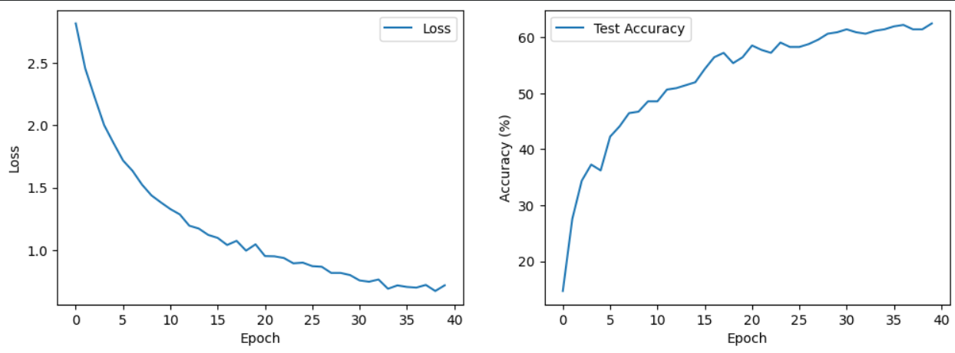
Рисунок 3.1 – Динамика Loss и Accuracy в процессе обучения

Анализ матрицы ошибок показал, что модель чаще всего путает визуально похожие стили: греческий и римский орнаменты, кельтский и средневековый, китайский и персидский. Это коррелирует с выводами оригинального исследования авторов датасета, которые также отмечали подобные ошибки классификации [7].
Модель обучена и сохранена. Теперь интегрируем её в десктопное приложение, архитектура которого спроектирована во второй главе

3.5. Интеграция обученной модели в десктопное приложение
После завершения обучения модели в среде Google Colab она была сохранена в
двух файлах: vit_jones19_model (содержит веса и конфигурацию сети) и vit_jones19_processor (содержит параметры предобработки изображений). Оба файла были загружены на локальный компьютер для дальнейшей интеграции в десктопное приложение [15].
Для разработки графического интерфейса использовалась библиотека Tkinter, входящая в стандартную поставку Python. Основное окно приложения содержит кнопку выбора файла, область отображения изображения, текстовое поле для вывода результата классификации и кнопку экспорта истории в CSV. Все элементы управления выполнены в тёмной цветовой гамме для снижения нагрузки на зрение при длительной работе.
При выборе пользователем изображения оно загружается с помощью библиотеки PIL, приводится к размеру 224×224 пикселя и нормализуется с использованием параметров ImageNet. Затем изображение передаётся в загруженную модель ViT. Модель выполняет прямое распространение (forward pass) и возвращает вероятности для 19 классов. На экран выводятся три наиболее вероятных стиля с указанием процента уверенности, а также визуальная полоска, отражающая величину вероятности. Дополнительно реализована функция сохранения каждой классификации в CSV-файл с указанием даты, времени и всех трёх предсказанных классов [15].
Модель интегрирована. Проведём тестирование разработанного приложения.

3.6. Тестирование приложения
Тестирование разработанного приложения проводилось на нескольких изображениях орнаментов различных культур. Изображения были взяты как из тестовой выборки датасета JONES-19, так и из внешних источников (фотографии архитектурных элементов, найденные в интернете). Для каждого изображения фиксировалось предсказание модели и сравнивалось с истинным стилем [7].
Примеры успешной классификации: греческий орнамент был правильно определён с уверенностью 32.8%, римский орнамент — с уверенностью 92.3%. Эти результаты демонстрируют, что модель способна распознавать классические античные стили с высокой точностью. Кельтский орнамент был распознан с уверенностью 18%, что является приемлемым результатом, учитывая сложность и вариативность кельтских узоров.

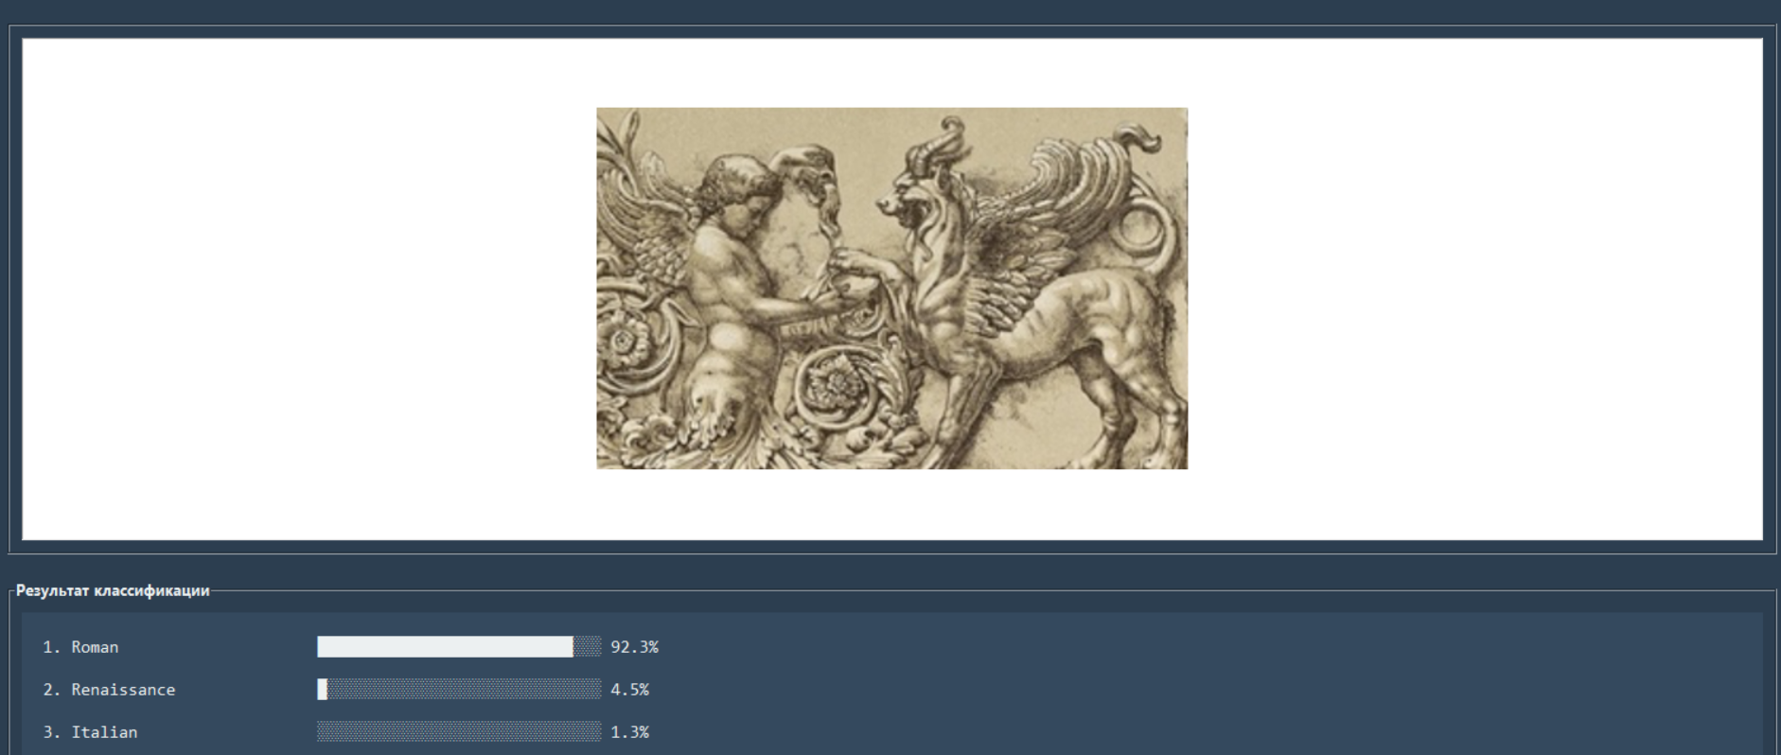
Рисунок 3.2 – Успешная классификация

В ряде случаев модель допускала ошибки. Например, елизаветинский орнамент был классифицирован как арабский. Это объясняется малым количеством образцов Elizabethan в обучающей выборке и визуальным сходством узоров. Аналогичные ошибки наблюдались при распознавании персидских и китайских орнаментов, что также связано с тонкими межклассовыми различиями и подтверждается выводами оригинального исследования датасета [7].
Важно отметить, что все вычисления выполняются локально на устройстве пользователя, без обращения к внешним серверам. Время обработки одного изображения на центральном процессоре (CPU) составляет 2–3 секунды, что является приемлемым для десктопного приложения. Интерфейс приложения интуитивно понятен: пользователь загружает изображение через диалоговое окно, после чего результат отображается автоматически.
3.7. Сравнение с результатами оригинальной статьи
В оригинальной статье, посвящённой датасету JONES-19, авторы приводят
результаты классификации для нескольких архитектур нейронных сетей [7]. Наилучший результат (82.1% точности) был достигнут с использованием архитектуры ResNet50 при разрешении изображений 448×448 пикселей, аугментации данных и 40 эпохах обучения. При этом использовалась стратифицированная кросс-валидация и взвешенная функция потерь для борьбы с несбалансированностью классов.
В данной работе использовалась архитектура Vision Transformer (ViT) с разрешением входных изображений 224×224 пикселя, аугментацией данных, взвешенной функцией потерь, ранней остановкой и уменьшением скорости обучения. Лучшая достигнутая точность на тестовой выборке составила 62.5%.
Разница в результатах объясняется несколькими факторами. Во-первых, в оригинальном исследовании применялась более мощная архитектура ResNet50 с более высоким разрешением входных изображений (448×448 против 224×224), что позволяет модели различать более мелкие детали орнаментов. Во-вторых, авторы использовали стратифицированную 10-кратную кросс-валидацию, которая даёт более стабильную оценку качества модели, тогда как в данной работе применялось простое разделение на обучающую и тестовую выборки в соотношении 80/20. В-третьих, ViT, хотя и хорошо справляется с глобальными паттернами, более требователен к объёму данных, а JONES-19 является датасетом малого размера [5, 7].
Тем не менее, достигнутая точность 62.5% является сопоставимой с ожидаемым уровнем для выбранной архитектуры и разрешения. Приложение демонстрирует стабильную работу на реальных изображениях, корректно распознавая греческий и римский орнаменты, а ошибки на редких стилях (елизаветинский, персидский) обусловлены ограничениями самого датасета и подтверждаются оригинальным исследованием. Полученные результаты могут быть улучшены за счёт увеличения разрешения входных изображений до 448×448 пикселей и использования более мощной архитектуры ResNet50, что является направлением для дальнейшей работы

ЗАКЛЮЧЕНИЕ
В ходе выполнения курсовой работы была достигнута поставленная цель – разработано десктопное приложение для распознавания культурных орнаментов по изображениям на основе нейросетевых методов. Все задачи, сформулированные во введении, были решены.
Проведён анализ предметной области и существующих методов классификации изображений. Рассмотрены свёрточные нейронные сети (ResNet, EfficientNet) и трансформеры зрения (ViT), а также методы transfer learning и аугментации данных, позволяющие эффективно обучать модели на малых выборках. Выполнен обзор существующих датасетов, на основе которого выбран датасет JONES-19, содержащий 1901 изображение 19 культурных классов. Обоснован выбор архитектуры Vision Transformer (ViT) как наиболее подходящей для распознавания тонких деталей орнаментов.
Разработана архитектура приложения, включающая модули загрузки и предобработки изображений, классификации на основе нейросети, пользовательского интерфейса и сохранения результатов. Пользовательский интерфейс реализован на библиотеке Tkinter и обеспечивает загрузку изображений, отображение результата классификации (топ-3 предсказания с процентами уверенности), а также сохранение истории классификаций в CSV-файл.
Реализован процесс обучения модели ViT на датасете JONES-19 с использованием аугментации данных, взвешенной функции потерь, ранней остановки и уменьшения скорости обучения. Лучшая точность на тестовой выборке составила 62.5%. Проведено тестирование приложения на реальных изображениях: греческий орнамент распознан с уверенностью 32.8%, римский – с уверенностью 92.3%. Выявлены типичные ошибки классификации (елизаветинский орнамент распознан как арабский), что объясняется малым количеством образцов редких классов в датасете и подтверждается оригинальным исследованием авторов JONES-19.
Сравнение полученных результатов с baseline-метриками из оригинальной статьи показало, что достигнутая точность 62.5% является сопоставимой с ожидаемым уровнем для выбранной архитектуры ViT и разрешения 224×224 пикселя. Основное отличие от результатов авторов датасета (82.1% на ResNet50 с разрешением 448×448) обусловлено использованием менее мощной архитектуры и меньшего разрешения, что является осознанным компромиссом в пользу скорости работы приложения на CPU.
Разработанное приложение полностью автономно, работает без подключения к интернету и может быть использовано в образовательных целях, музейной практике и как основа для дальнейших исследований в области автоматического распознавания культурных стилей. Направления дальнейшего развития включают увеличение разрешения входных изображений до 448×448 пикселей, использование архитектуры ResNet50, расширение датасета дополнительными классами и добавление функции распознавания архитектурных стилей.

СПИСОК ИСПОЛЬЗОВАННЫХ ИСТОЧНИКОВ
- Goodfellow I., Bengio Y., Courville A. Deep Learning. – Cambridge: MIT Press. - 2016. — 800 p.
- Krizhevsky A., Sutskever I., Hinton G. E. ImageNet Classification with Deep Convolutional Neural Networks // Communications of the ACM. - 2017. - Vol. 60, No. 6. - P. 84–90.
- He K., Zhang X., Ren S., Sun J. Deep Residual Learning for Image Recognition // Proceedings of the IEEE Conference on Computer Vision and Pattern Recognition (CVPR). - 2016. - P. 770–778.
- Tan M., Le Q. V. EfficientNet: Rethinking Model Scaling for Convolutional Neural Networks // Proceedings of the 36th International Conference on Machine Learning (ICML). - 2019. - P. 6105–6114.
- Dosovitskiy A., Beyer L., Kolesnikov A. et al. An Image is Worth 16x16 Words: Transformers for Image Recognition at Scale // International Conference on Learning Representations (ICLR). - 2021.
- Khan S., Naseer M., Hayat M. et al. Transformers in Vision: A Survey // ACM Computing Surveys. - 2022. - Vol. 54, No. 10s. - Article 200.
- Pham L., Shieber S., Alvarez-Melis D., Haridis A. JONES-19: A Cultural Image Dataset Based on The Grammar of Ornament // Proceedings of the ACM International Conference on Culture and Computer Science (KUI'25). - Berlin, 2025. - 10 p.
- Deng J., Dong W., Socher R. et al. ImageNet: A Large-Scale Hierarchical Image Database // Proceedings of the IEEE Conference on Computer Vision and Pattern Recognition (CVPR). - 2009. - P. 248–255.
- Shorten C., Khoshgoftaar T. M. A Survey on Image Data Augmentation for Deep Learning // Journal of Big Data. - 2019. - Vol. 6, No. 1. - P. 1–48.
- Szegedy C., Ioffe S., Vanhoucke V., Alemi A. Inception-v4, Inception-ResNet and the Impact of Residual Connections on Learning // Proceedings of the AAAI Conference on Artificial Intelligence. - 2017. - Vol. 31, No. 1. - P. 4278–4284.
- Kirillov A., Mintun E., Ravi N. et al. Segment Anything // Proceedings of the IEEE/CVF International Conference on Computer Vision (ICCV). - 2023. - P. 4015–4026.
- Wolf T., Debut L., Sanh V. et al. Transformers: State-of-the-Art Natural Language Processing // Proceedings of the 2020 Conference on Empirical Methods in Natural Language Processing: System Demonstrations. - 2020. - P. 38–45.
- Chaki S. K., Baltaci Z. S., Vincent E. et al. Historical Printed Ornaments: Dataset and Tasks. [Электронный ресурс] – 2024. – Режим доступа: https://arxiv.org/abs/2408.08633. - Дата доступа: 10.04.2026.
- Hugging Face. Transformers Documentation. [Электронный ресурс] – 2026. – Режим доступа: https://huggingface.co/docs/transformers/index. - Дата доступа: 10.04.2026.
- PyTorch Documentation. [Электронный ресурс] – 2026. – Режим доступа: https://pytorch.org/docs/stable/index.html. - Дата доступа: 10.04.2026.

